**Во Всероссийском форуме «Таврида» участвуют представители АГИКИ**

*В Крыму стартовал форум «Таврида 5.0», который в этом году объединил в себе сам форум, фестиваль творческих сообществ «Таврида — АРТ» и круглогодичный образовательный центр «Арт-резиденция «Таврида». Все это происходит в черноморской бухте Капсель. Открытие прошло в городе Судак.*

Якутию на этом форуме представляет молодой ученый, преподаватель кафедры национальной художественной культуры, исследователь национального фольклора, наследия Олонхо Зоя Стрекаловская. Она подала заявку в отборе, который проводил Роскультцентр, прошла конкурс в два этапа, выиграла его и поехала в Крым в составе команды Послов Дальневосточного федерального округа.

[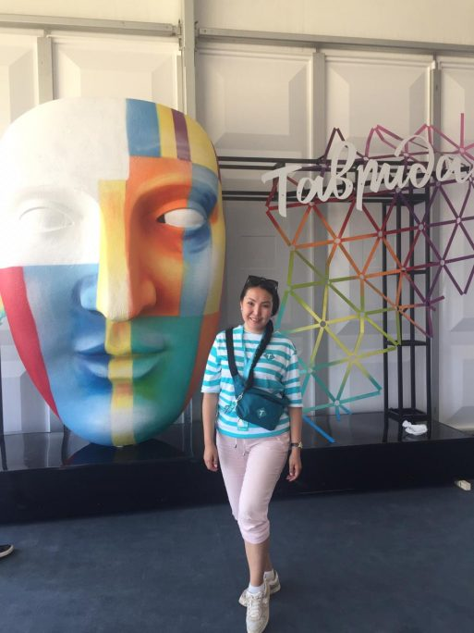](https://sakhalife.ru/wp-content/uploads/2019/05/img-20190515-wa0052.jpg)

В коротком интервью Зоя Стрекаловская рассказала о деталях своего участия в форуме.

**— Зоя, как проходит форум?**

— Организаторы форума подготовили плотную программу. Нас, участников форума, наставляют и учат прокачивать свои силы в сфере event-менеджерства ( организации событий). Проходят творческие встречи, сессии личностного роста, нас учат искать мотивацию, обучают азам публичного выступления. Послы из разных регионов России обсудили будущее арт-кластера Тавриды.

[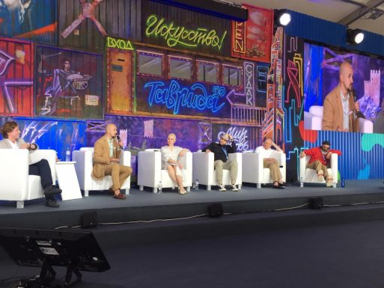](https://sakhalife.ru/wp-content/uploads/2019/05/img-20190515-wa0020.jpg)

Спикерами всех этих событий выступили большие специалисты в своих сферах: исполнительный директор Открытия и Закрытия XXII Олимпийских игр в Сочи, чемпионата мира по футболу в 2018 году Андрей Насоновский, актер, хореограф и режиссер-постановщик Егор Дружинин, известный спикер, создатель групп «Креативный Завод», «Школа наглости»,»Наглость.групп» Дарья Кабицкая, бизнес-тренер, руководитель корпоративных университетов, эксперт по нетворкингуАндрей Матвеев, владелец проекта Мозгобойня в Санкт-Петербурге, тренер швейцарской тренинговой компании Gustav Käser Training International Семен Черноножкин, ведущий, входящий в топ — 100 ведущих России Роман Беагон, креативный директор BLACK STAR Виктор Абрамов.

[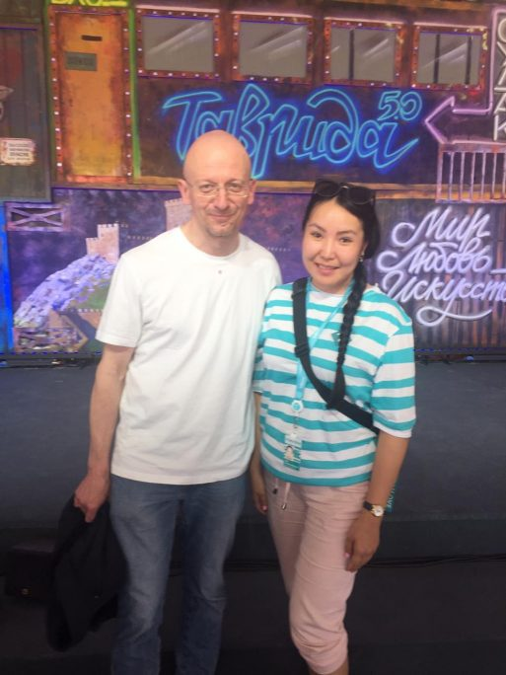](https://sakhalife.ru/wp-content/uploads/2019/05/img-20190515-wa0023.jpg)

**— Что дает этот проект для молодежи?**

— «Таврида» — это, конечно, возможности. Возможность жить креативно, ярко, найти своих единомышленников, и конечно же приобрести новые знания от топовых спикеров России. Таврида — это площадка, где сбываются мечты. Молодые люди нашей республики могут еще успеть получить визу на первый в России фестиваль творческих комьюнити, который пройдёт с 23 по 25 августа на территории арт-кластера «Таврида».

[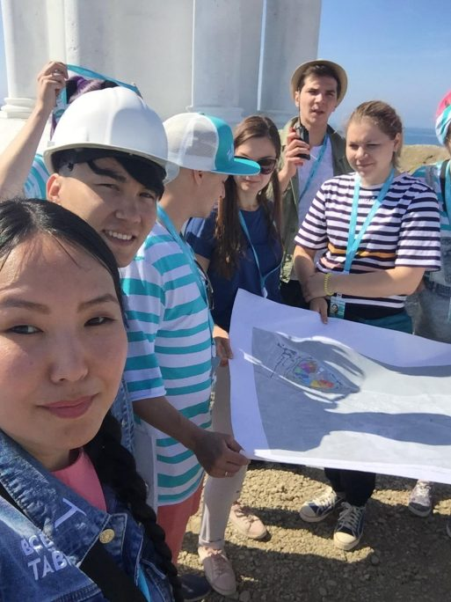](https://sakhalife.ru/wp-content/uploads/2019/05/img-20190515-wa0018.jpg)

Если вы хотите воплощать свои мечты, идеи, увидеть красоту и прочувствовать заряд- «Таврида» для вас! Ожидаются ежедневные кастинги, грантовые конкурсы проектов, творческие коллаборации, свобода самовыражения и создание коллективных арт-манифестов! И все это на фоне моря, солнца и выступления ведущих артистов России и мира.

[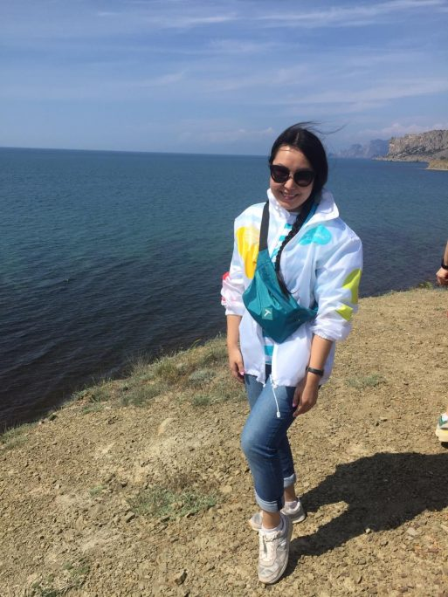](https://sakhalife.ru/wp-content/uploads/2019/05/img-20190515-wa0051.jpg)

**— Какие еще впечатления?**

— Здесь очень яркая культурная атмосфера, максимальная концентрация искусства и культуры. Зарядилась энергией, появились новые идеи. Тут возникает новая история, появляются новые друзья. Впервые в жизни посадила дерево на берегу моря. Я думаю, что эти дни навсегда останутся в моем сердце. Пользуясь случаем хочу выразить огромную благодарность моему любимому и родному институту, за то что всегда вдохновляет, поддерживает и даёт возможность проявить себя!

[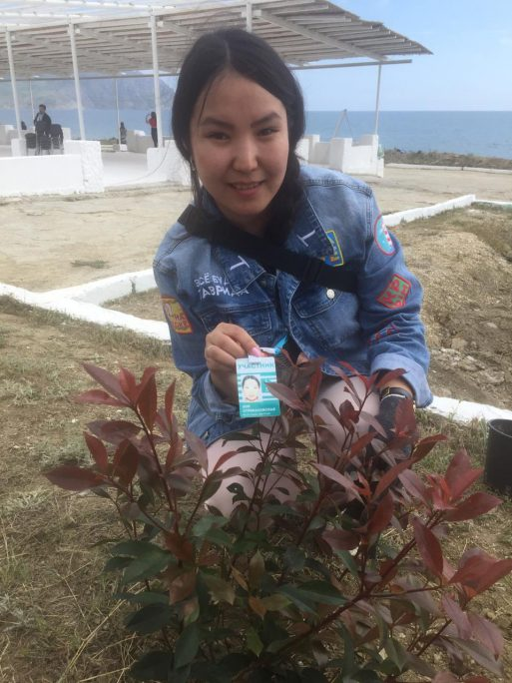](https://sakhalife.ru/wp-content/uploads/2019/05/img-20190515-wa0022.jpg)

[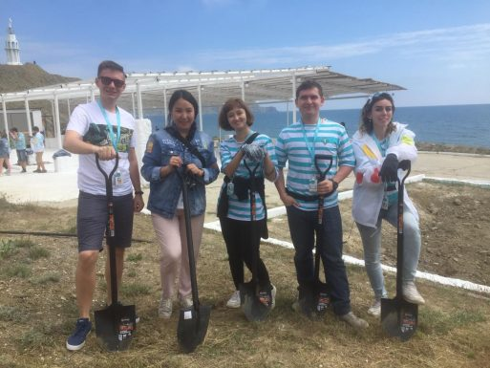](https://sakhalife.ru/wp-content/uploads/2019/05/img-20190515-wa0021.jpg)

[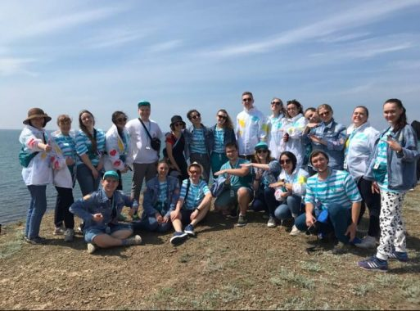](https://sakhalife.ru/wp-content/uploads/2019/05/img-20190515-wa0019.jpg)

Источник: **Пресс-служба АГИКИ.**